FactoryWare MMS
Eckelmann startet mit neuer Micropage die Markteinführung von FactoryWare MMS, dem Machine Management System für die digitale Blechbearbeitung im Mittelstand.
Wiesbaden, 27.10.2020: Auf der neuen Micropage: www.factoryware.de/mms können sich Maschinenhersteller und Unternehmen für Blechbearbeitung jetzt umfassend über die offene Industrie 4.0 Lösung der Eckelmann AG informieren – vom Mittelstand für den Mittelstand.
„Das Machine Management System ist eine branchenübergreifende Plattform zur Vernetzung von Maschinen. Mit minimalem Integrationsaufwand wird aus einzelnen Maschinen ein digitaler Maschinenpark. Über den MMS.Data.Service lassen sich beliebige Maschinen per Software-Adapter hersteller- und technologieunabhängig einbinden“, erklärt Vertriebsleiter Matthias Schad. „FactoryWare MMS steigert nachhaltig die Effizienz der Produktion und schafft so schnell einen realen Mehrwert. Dafür sorgen wir mit unserer breiten Technologiekompetenz und langjährigen Erfahrung in der CNC-Automatisierung.“
Ein faires und transparente Pay-per-use-Preismodell nach Maschinenstunden macht den Einstieg in die digitale Blechbearbeitung besonders einfach, bei geringen Investitionskosten.
1.004 Anschläge (ohne Headline und Teaser)

FactoryWare MMS: https://www.factoryware.de/mms/
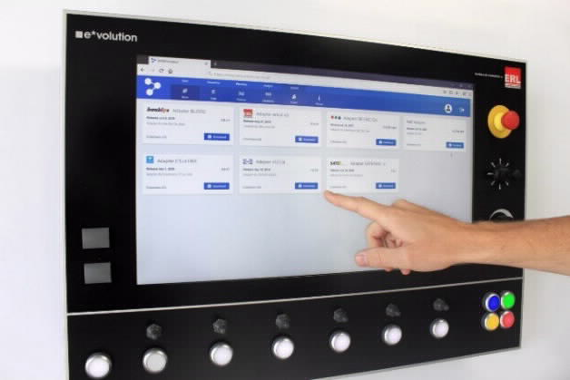
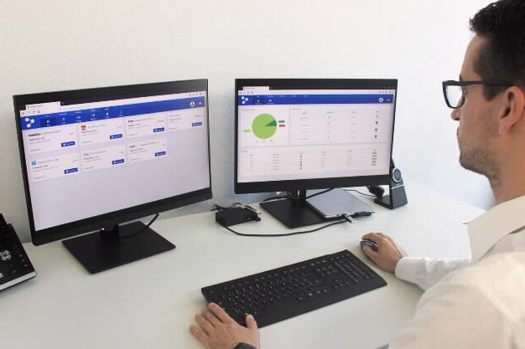

Bildunterschrift: 1. Maschine sicher mit dem Internet verbinden, 2. Adapter installieren und 3. Maschine in FactoryWare MMS aktivieren: So einfach ist der Weg zur digitalen Fabrik! (Foto: Eckelmann AG)

Über die Eckelmann AG
Die Eckelmann AG, Wiesbaden, ist ein mittelständischer Automatisierungspartner für den Maschinen-, Geräte- und Anlagenbau. Ihre Schwerpunkte sind die Entwicklung und Serienfertigung optimierter Steuerungslösungen für Maschinen sowie die Programmierung und Systemintegration für Leit- und Automatisierungssysteme. Wichtige Zielbranchen sind: Maschinenbau, Anlagenbau für Metall- und Kunststoffverarbeitung, Chemie und Pharma, Gewerbliche Kälte, Nahrungsmittel, Grund- und Baustoffe, Mühlen und Nahrungsmittelindustrie, Medizintechnik. Die Eckelmann AG wurde 1977 von Dr.-Ing. Gerd Eckelmann gegründet. Rund 480 Mitarbeiter der Eckelmann Gruppe erwirtschafteten im Geschäftsjahr 2018 eine Leistung von 74 Mio. Euro.
www.eckelmann.de

Kontakt:  Eckelmann AG  Berliner Straße 161  65205 Wiesbaden  Tel.: +49 (0)611 7103-0  info@eckelmann.de  www.eckelmann.de | Media Relations:  Pressebüro Schwitzgebel  Dr. Frieder Schwitzgebel  Berliner Straße 2  55283 Nierstein  Mobil: +49 (0)172 6190178  f.schwitzgebel@presse-schwitzgebel.de  www.presse-schwitzgebel.de

